รายงานผลการดำเนินการเพื่อจัดการความเสี่ยงการทุจริต
สถานีตำรวจภูธรเกาะช้าง ประจำปีงบประมาณ พ.ศ. 2569

หลักการและเหตุผล
สถานีตำรวจภูธรเกาะช้าง ตระหนักถึงความสำคัญของการป้องกันปราบปรามการทุจริตซึ่งเป็นภัยร้ายแรงที่เป็นบ่อนทำลายระบบราชการและความเชื่อมั่นของประชาชน ตามนโยบายของสำนักงานตำรวจแห่งชาติ การประเมินความเสี่ยงการทุจริต จึงเป็นเครื่องมือสำคัญในการกำกับดูแลให้การปฏิบัติการของเจ้าหน้าที่ตำรวจนั้นเป็นไปด้วยความ ถูกต้อง โปร่งใส และเป็นธรรมสอดคล้องกับการประเมินคุณธรรมและความโปร่งใสในการดำเนินงานของหน่วยงานภาครัฐ (ITA) ประจำปีงบประมาณ พ.ศ.๒๕๖๙
วัตถุประสงค์
1.เพื่อระบุกระบวนงานและประเด็นที่มีความเสี่ยงต่อการทุจริตในทุกสายงาน
2.เพื่อประเมินระดับความรุนแรงของความเสี่ยงการทุจริตด้วยหลักเกณฑ์ที่เป็นมาตรฐาน
3.เพื่อกำหนดมาตรการควบคุมและป้องกันความเสี่ยงการทุจริตที่เหมาะสม
4.เพื่อจัดทำแผนบริหารจัดการความเสี่ยงการทุจริตให้สอดคล้องกับผล ITA

รายงานผลการดำเนินการเพื่อจัดการความเสี่ยงการทุจริต
1) สายงานอำนวยการ
ประเด็นความเสี่ยง  การทุจริต | ระดับของความเสี่ยง  การทุจริต | วิธีดำเนินการ | ผลการดำเนินงาน
1.การจัดซื้อจัดจ้างพัสดุ  การสมยอมราคาหรือกีดกันผู้เสนอราคา เอื้อประโยชน์กับ ผู้รับจ้างรายใดรายหนึ่ง | 12 สูง | 1.ปฏิบัติตาม พ.ร.บ.การจัดซื้อจัดจ้างฯ พ.ศ. 2560 อย่างเคร่งครัด  2.เผยแพร่ข้อมูลสาธารณะทุกโครงการผ่านเว็บไซต์  3.แต่งตั้งคณะกรรมการตรวจรับพัสดุที่เป็นอิสระ  4.บันทึกและเก็บเอกสารหลักฐานทุกขั้นตอน | ดำเนินการเรียบร้อย
2.การบริหารงบประมาณ  การเบิกจ่ายเงินที่ไม่ตรงกับการใช้จ่ายจริง หรือปลอมแปลงเอกสารเบิกจ่าย | 10(สูง) | 1.ตรวจสอบเอกสารสองชั้นก่อนอนุมัติ  2.ผู้บังคับบัญชากำกับดูแลการเบิกจ่ายทุกรายการ  3.ตรวจสอบภายในประจำปีงบประมาณ  4.จัดทำรายงานการใช้จ่ายรายเดือน | ดำเนินการเรียบร้อย
3.การบริหารงานบุคคล  การแต่งตั้งโยกย้ายบุคคลโดยไม่นึกถึงคุณธรรม เพื่ฮแลกกับผลประโยนชน์ | 12(สูง) | 1.ใช้หลักเกณฑ์มาตรฐานในการแต่งตั้งโยกย้าย  2.เปิดเผยหลักเกณฑ์การประเมินต่อสาธารณะ  3.จัดให้มีช่องทางร้องเรียนเรื่องการโยกย้าย | ดำเนินการเรียบร้อย
4.การรับ-ส่ง หนังสือราชการ  การปกปิดหรือล่าช้าในการส่งหนังสือสำคัญเพื่อแสวงหาผลประโยชน์ | 6  (ปานกลาง) | 1.ระบบลงทะเบียนรับ-ส่งหนังสืออิเล็กทรอนิกส์  2.กำหนดระยะเวลาดำเนินการที่ชัดเจน  3. ผู้บังคับบัญชาตรวจสอบประจำวัน | ดำเนินการเรียบร้อย

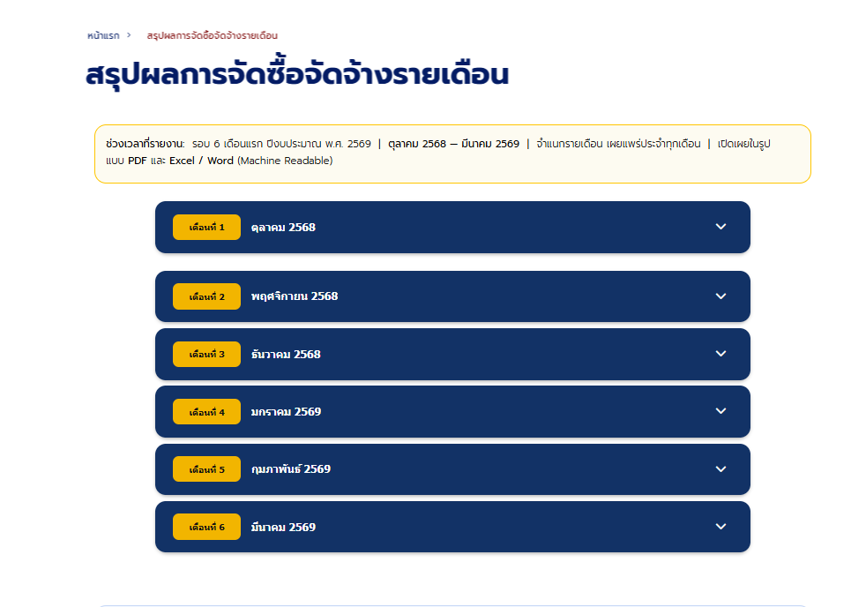
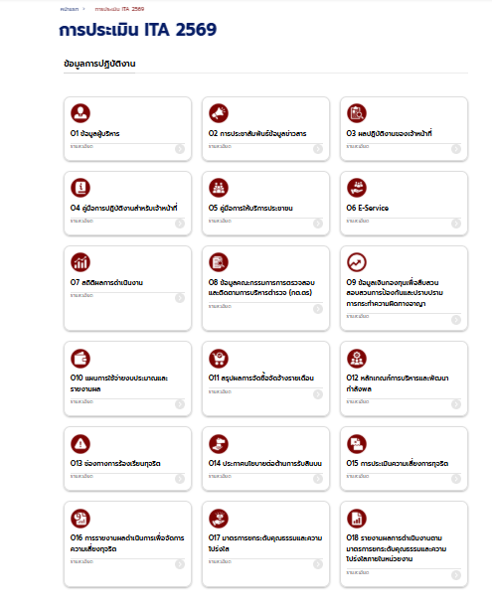
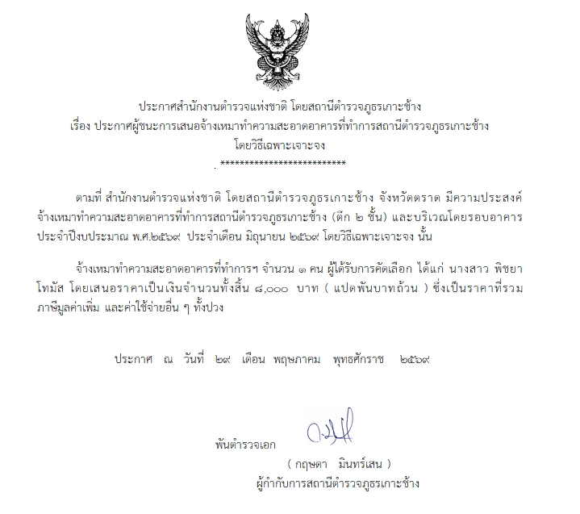
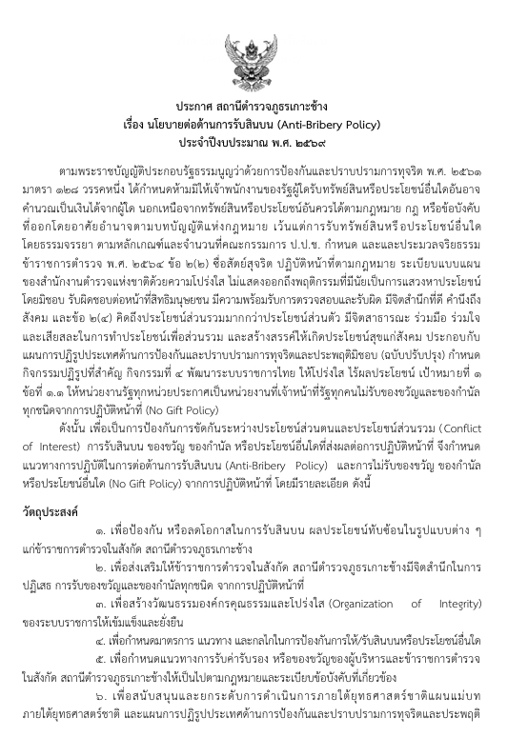
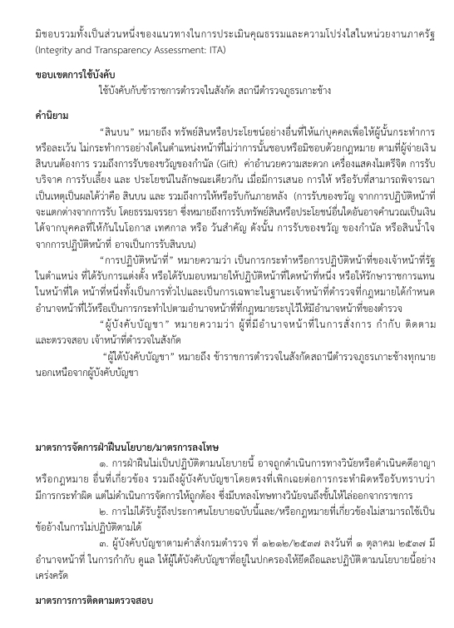
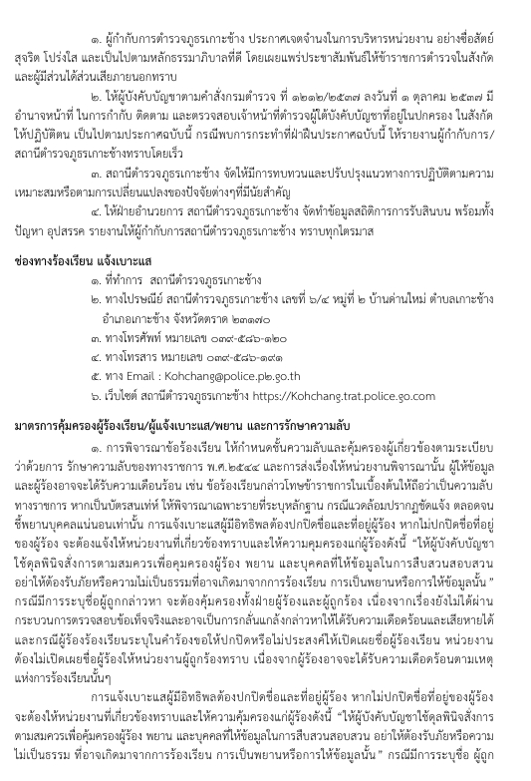
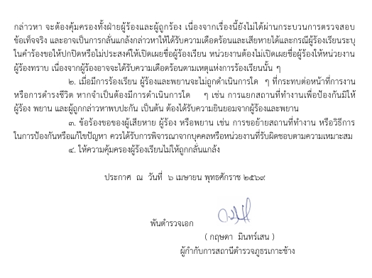

2) สายงานป้องกันปราบปราม
ประเด็นความเสี่ยง  การทุจริต | ระดับของความเสี่ยง  การทุจริต | วิธีดำเนินการ | ผลการดำเนินงาน
1.การจับกุมผู้ต้องหา  การเลือกปฏิบัติหรือรับสินบนเพื่อแลกกับการปล่อยตัวหรือลดความผิด | 20 (สูงมาก) | 1.บันทึกภาพและเสียงทุกครั้งที่จับกุม  2.มีพยานอย่างน้อย 2 คนในการจับกุม  3.รายงานผู้บังคับบัญชาทันทีหลังจับกุม  4.ตรวจสอบบัญชีทรัพย์สินของผู้ถูกจับกุม | ดำเนินการเรียบร้อย
2.การตรวจค้นบุคคล/ยานพาหนะ  การใช้อำนาจโดยมิชอบหรือรีดไถระหว่างการตรวจค้น | 12 (สูง) | 1.ต้องมีหมายหรือเหตุอันควรก่อนดำเนินการตรวจค้น  2 บันทึกรายการสิ่งของตรวจค้นให้ครบถ้วน  3.มีพยานและสักขีพยานในการตรวจค้นทุกครั้ง | ดำเนินการเรียบร้อย
3.การปราบปรามยาเสพติด  เจ้าหน้าที่รับเงินค่าคุ้มครองหรือร่วมมือกับผู้ค้ายาเสพติด | 20(สูงมาก) | 1.ตรวจสอบทรัพย์สินเจ้าหน้าที่เป็นประจำ  2.ใช้ระบบสุ่มตรวจหน่วยปฏิบัติการ  3.บูรณาการกับหน่วยงานภายนอกในการปราบปราม  4. มีช่องทางแจ้งเบาะแสสายลับ | ดำเนินการเรียบร้อย

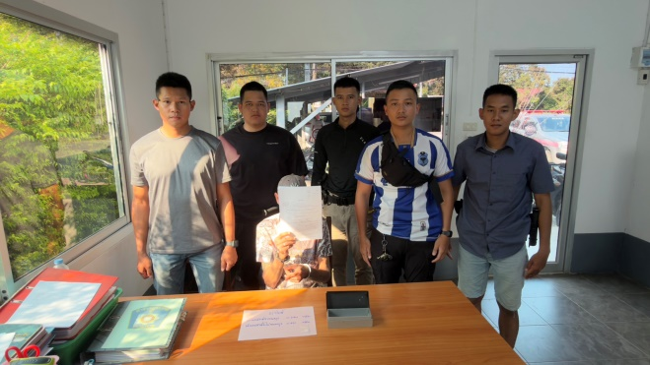
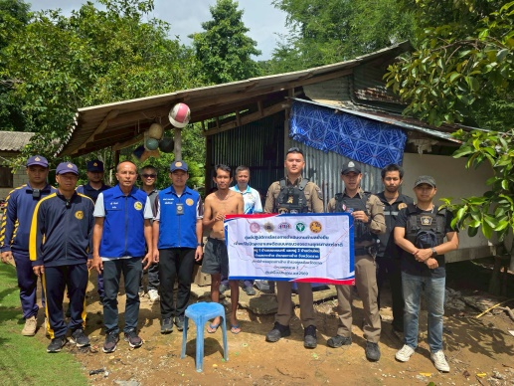

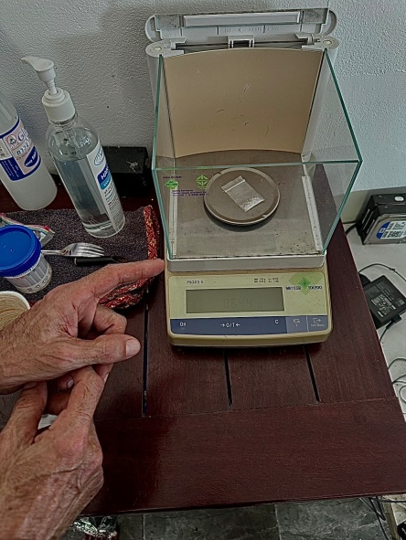
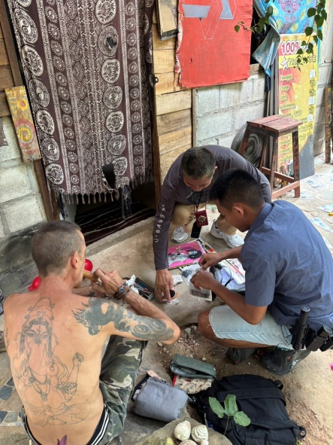
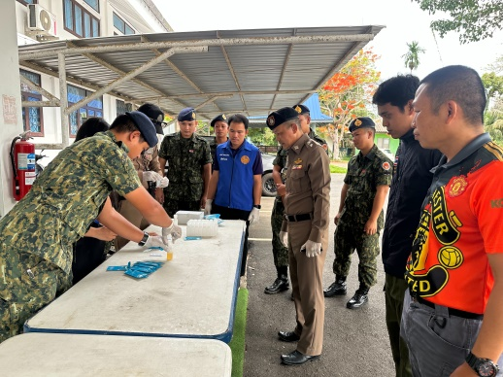

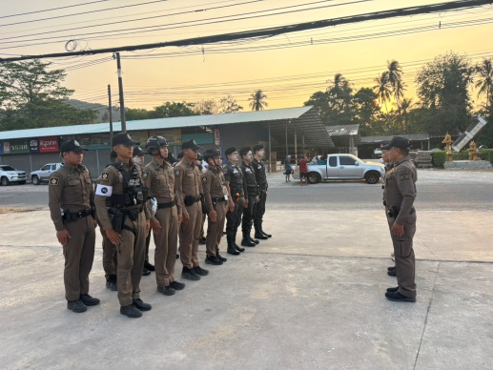
3) สายงานจราจร
ประเด็นความเสี่ยง  การทุจริต | ระดับของความเสี่ยง  การทุจริต | วิธีดำเนินการ | ผลการดำเนินงาน
1.การตั้งจุดตรวจ จุดสกัด  เจ้าหน้าที่เรียกรับสินบนจากผู้ขับขี่ที่ฝ่าฝืนกฎจราจรแทนการออกใบสั่ง | 12(สูง) | 1.ติดกล้อง CCTV ณ จุดตรวจทุกจุด  2.ผู้บังคับบัญชาตรวจเยี่ยมจุดตรวจสม่ำเสมอ  3.ฝึกอบรมจริยธรรมและหลักการปฏิบัติตน  4.ประชาสัมพันธ์ช่องทางร้องเรียนให้ประชาชนทราบ | ดำเนินการเรียบร้อย
2.การออกใบสั่งจราจร  เจ้าหน้าที่รับสินบนเพื่อไม่ออกใบสั่งหรือยกเลิกใบสั่ง | 9(ปานกลาง) | 1.ช้ระบบใบสั่งอิเล็กทรอนิกส์ที่ตรวจสอบได้  2.บันทึกภาพ/วิดีโอทุกครั้งที่ออกใบสั่ง  3.รายงานจำนวนใบสั่งต่อผู้บังคับบัญชาประจำวัน | ดำเนินการเรียบร้อย
3.การควบคุมจราจรในงานพิเศษ  การเรียกรับเงินพิเศษจากผู้จัดงานเพื่อให้ความสะดวก | 9(ปานกลาง) | 1.ใช้ระบบใบสั่งอิเล็กทรอนิกส์ที่ตรวจสอบได้  2.บันทึกภาพ/วิดีโอทุกครั้งที่ออกใบสั่ง  3.รายงานจำนวนใบสั่งต่อผู้บังคับบัญชาประจำวัน | ดำเนินการเรียบร้อย
4.การตรวจสอบเอกสารยานพาหนะ  รับสินบนแทนการดำเนินคดีผู้ขับขี่ที่ไม่มีใบอนุญาต/ประกันภัย | 9(ปานกลาง | 1.บันทึกการตรวจสอบทุกครั้งผ่านระบบ  2.ตรวจสอบข้อมูลผ่านระบบอิเล็กทรอนิกส์  3.กำกับดูแลโดยผู้บังคับบัญชา | ดำเนินการเรียบร้อย
5.การตรวจสอบเอกสารยานพาหนะ  การเอื้อประโยชน์ฝ่ายใดฝ่ายหนึ่งในคดีอุบัติเหตุเพื่อแลกผลประโยชน | 12 (สูง) | 1.บันทึกภาพสถานที่เกิดเหตุทันที  2.รายงานให้ผู้บังคับบัญชาทราบทุกคดี  3.มีพยานในการบันทึกรายงานอุบัติเหตุ | ดำเนินการเรียบร้อย
6.การเปรียบเทียบปรับ/ระงับคดีจราจร  การใช้ดุลพินิจระงับคดีโดยมิชอบ เพื่อรับผลประโยชน์ | 12(สูง) | 1.กำหนดหลักเกณฑ์การใช้ดุลพินิจที่ชัดเจน  2.ให้ผู้บังคับบัญชาตรวจสอบก่อนอนุมัติ  3.บันทึกเหตุผลการใช้ดุลพินิจทุกครั้ง | ดำเนินการเรียบร้อย
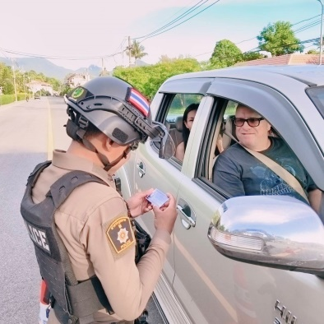
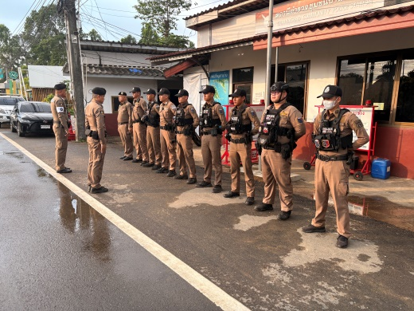
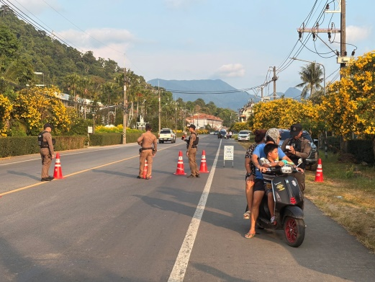

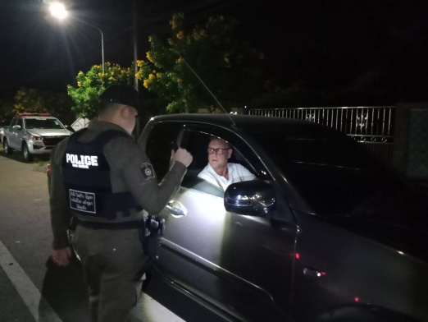
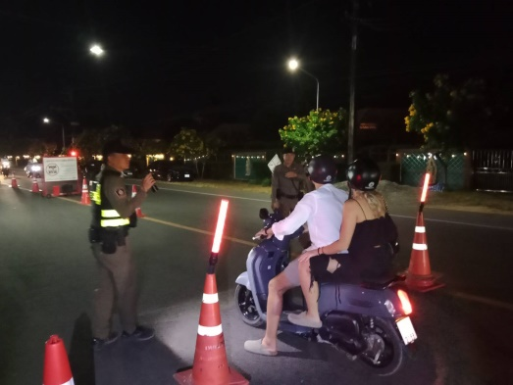
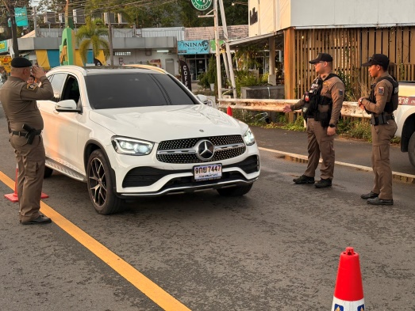
4) สายงานสืบสวน
ประเด็นความเสี่ยง  การทุจริต | ระดับของความเสี่ยง  การทุจริต | วิธีดำเนินการ | ผลการดำเนินงาน
1.การสืบสวนคดีอาญา  การรั่วไหลของข้อมูลการสืบสวนเพื่อแลกกับผลประโยชน์จากผู้ต้องสงสัย | 20 (สูงมาก) | 1.ควบคุมการเข้าถึงข้อมูลคดีตามระดับชั้น  2.เข้ารหัสไฟล์ข้อมูลคดีทั้งหมด  3.ห้ามเปิดเผยข้อมูลคดีโดยไม่ได้รับอนุญาต  4. ตรวจสอบ log การเข้าถึงข้อมูลเป็นประจำ | ดำเนินการเรียบร้อย
2.การใช้สายลับ/ผู้ให้ข่าว  การเบิกเงินค่าข้อมูลโดยไม่มีผู้ให้ข่าวจริง หรือสร้างผู้ให้ข่าวปลอม | 12 (สูง) | 1.กำหนดระเบียบการจ่ายเงินค่าข้อมูลที่ชัดเจน  2.ผู้บังคับบัญชาอนุมัติทุกรายการ  3.ตรวจสอบผลลัพธ์ที่ได้จากข้อมูล | ดำเนินการเรียบร้อย
3.การสืบสวนคดียาเสพติด  เจ้าหน้าที่รับสินบนเพื่อชะลอหรือระงับการสืบสวน | 20 (สูงมาก) | 1.ใช้ทีมสืบสวนแบบสลับสับเปลี่ยน  2.รายงานความคืบหน้าให้ผู้บังคับบัญชาทุกสัปดาห์  3.บูรณาการงานกับ ปปส. และ DSI | ดำเนินการเรียบร้อย
4.การจัดการของกลาง  การยักยอกหรือสับเปลี่ยนของกลางในคดี | 15 (สูงมาก) | 1.ลงทะเบียนของกลางทุกชิ้นพร้อมภาพถ่าย  2. เก็บรักษาในห้องนิรภัยที่มีกุญแจสองชั้น  3.ตรวจนับของกลางทุกเดือน | ดำเนินการเรียบร้อย
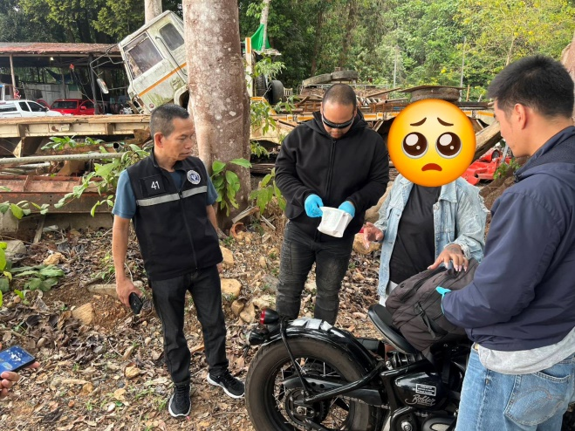
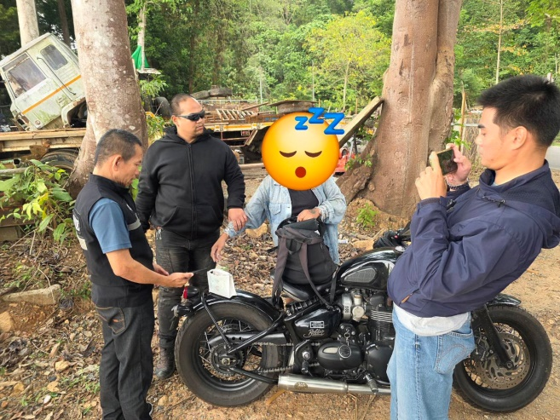

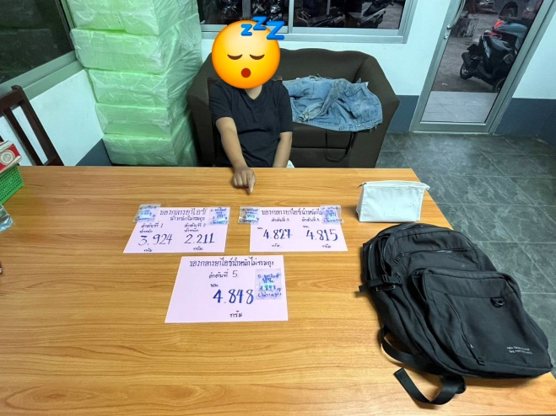
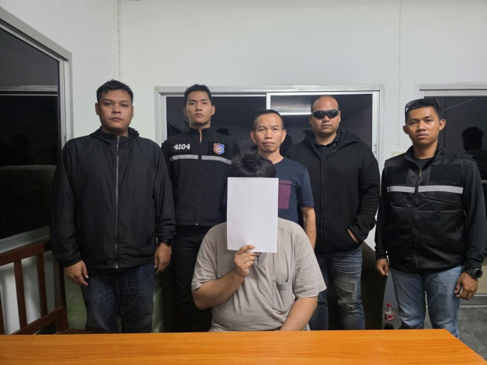

5) สายงานสอบสวน
ประเด็นความเสี่ยง  การทุจริต | ระดับของความเสี่ยง  การทุจริต | วิธีดำเนินการ | ผลการดำเนินงาน
1.การรับแจ้งความและดำเนินคดี  การเลือกปฏิบัติหรือเรียกรับสินบนในการรับคดีหรือปฏิเสธการรับคดี | 20(สูงมาก) | 1.บันทึกการรับแจ้งความทุกครั้งในระบบอิเล็กทรอนิกส์  2.ผู้บังคับบัญชากำกับดูแลการรับแจ้งความ  3.ประชาสัมพันธ์ช่องทางร้องเรียนอย่างชัดเจน  4.ตรวจสอบสถิติการรับ/ไม่รับคดีเป็นประจำ | ไม่มีเรื่องร้องเรียน
2.การสรุปสำนวนคดี  การบิดเบือนสำนวนหรือซ่อนพยานหลักฐานเพื่อแลกกับผลประโยชน์ | 20(สูงมาก) | 1.ผู้บังคับบัญชาตรวจสอบสำนวนก่อนส่งอัยการ  2.บันทึกหลักฐานทุกชิ้นในระบบ  3.อัยการมีอำนาจส่งคดีกลับพร้อมเหตุผล | ไม่มีเรื่องร้องเรียน
3.การควบคุมตัวผู้ต้องหา  การเรียกรับสินบนเพื่อให้ปล่อยตัวชั่วคราวหรืออำนวยความสะดวกระหว่างควบคุม | 16(สูงมาก) | 1.ติดกล้อง CCTV ในห้องควบคุม  2.บันทึกรายชื่อผู้เข้าเยี่ยมทุกราย  3.ผู้บังคับบัญชาตรวจห้องควบคุมประจำวัน | ไม่มีเรื่องร้องเรียน
4.การรับประกันตัว  การเรียกรับสินบนเพื่อแลกกับการอนุมัติประกันตัวในอัตราที่ต่ำกว่าปกติ | 12(สูง) | 1.ใช้อัตราประกันมาตรฐานตามระเบียบ  2.บันทึกทุกรายการในระบบอิเล็กทรอนิกส์  3.ผู้บังคับบัญชาอนุมัติกรณีพิเศษทุกครั้ง | ไม่มีเรื่องร้องเรียน
5.การสอบปากคำพยาน/ผู้ต้องหา  การข่มขู่บังคับหรือรับสินบนเพื่อให้การเท็จหรือถอนคำให้การ | 15(สูงมาก) | 1.บันทึกเสียงและวิดีโอขณะสอบปากคำ  2.จัดให้มีทนายความหรือล่ามตามสิทธิ  3.มีพยานในห้องสอบปากคำทุกครั้ง | ไม่มีเรื่องร้องเรียน
